Projet P

Auteur :
Nom du fichier :
Emplacement :
Date de création :
Date de modification :
N° de version :

Village gaulois
Les personnages  du village gaulois | Leur rôle dans l’équipe |  | Nom de la personne « gauloise »  dans l’équipe projet
Les personnages  du village gaulois | Fonction | Caractéristiques | Nom de la personne « gauloise »  dans l’équipe projet
Le chef du village :  Abraracourcix | - C’est l’ancien, la mémoire | - Référentiel non absolu, intéressant en matière de retour d’expérience  - Non remise en question de sa position  - Difficulté à s’adapter et à prendre du recul sur certaines nouvelles situations
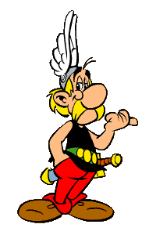  Le guerrier :  Astérix | - C’est le guide | - Il sait prendre de la hauteur pour atteindre ses objectifs  - Coordinateur car canalise les énergies des Obélix
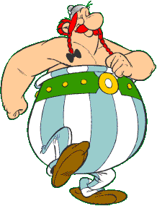  L’acolyte :    Obélix | - C’est l’exécutant et la force | - Rapide, énergique et efficace  - Difficulté à prendre du recul
Le druide :  Panoramix | - C’est le sage | - II sait prendre du recul par rapport aux situations et apporte une vision globale  - II amène l’innovation et la connaissance du monde extérieure
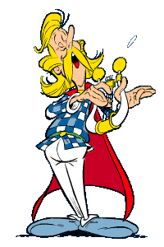  Le barde :  Assurancetourix | - C’est la tête de Turc | - Il est fédérateur car tout le monde est d’accord pour dire qu’il chante faux

